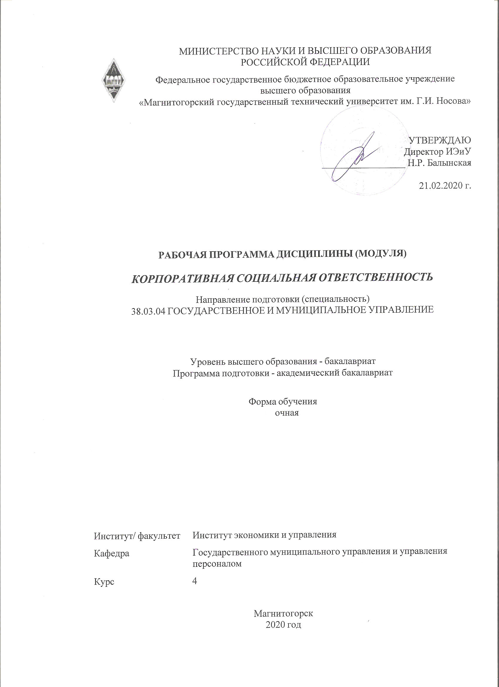

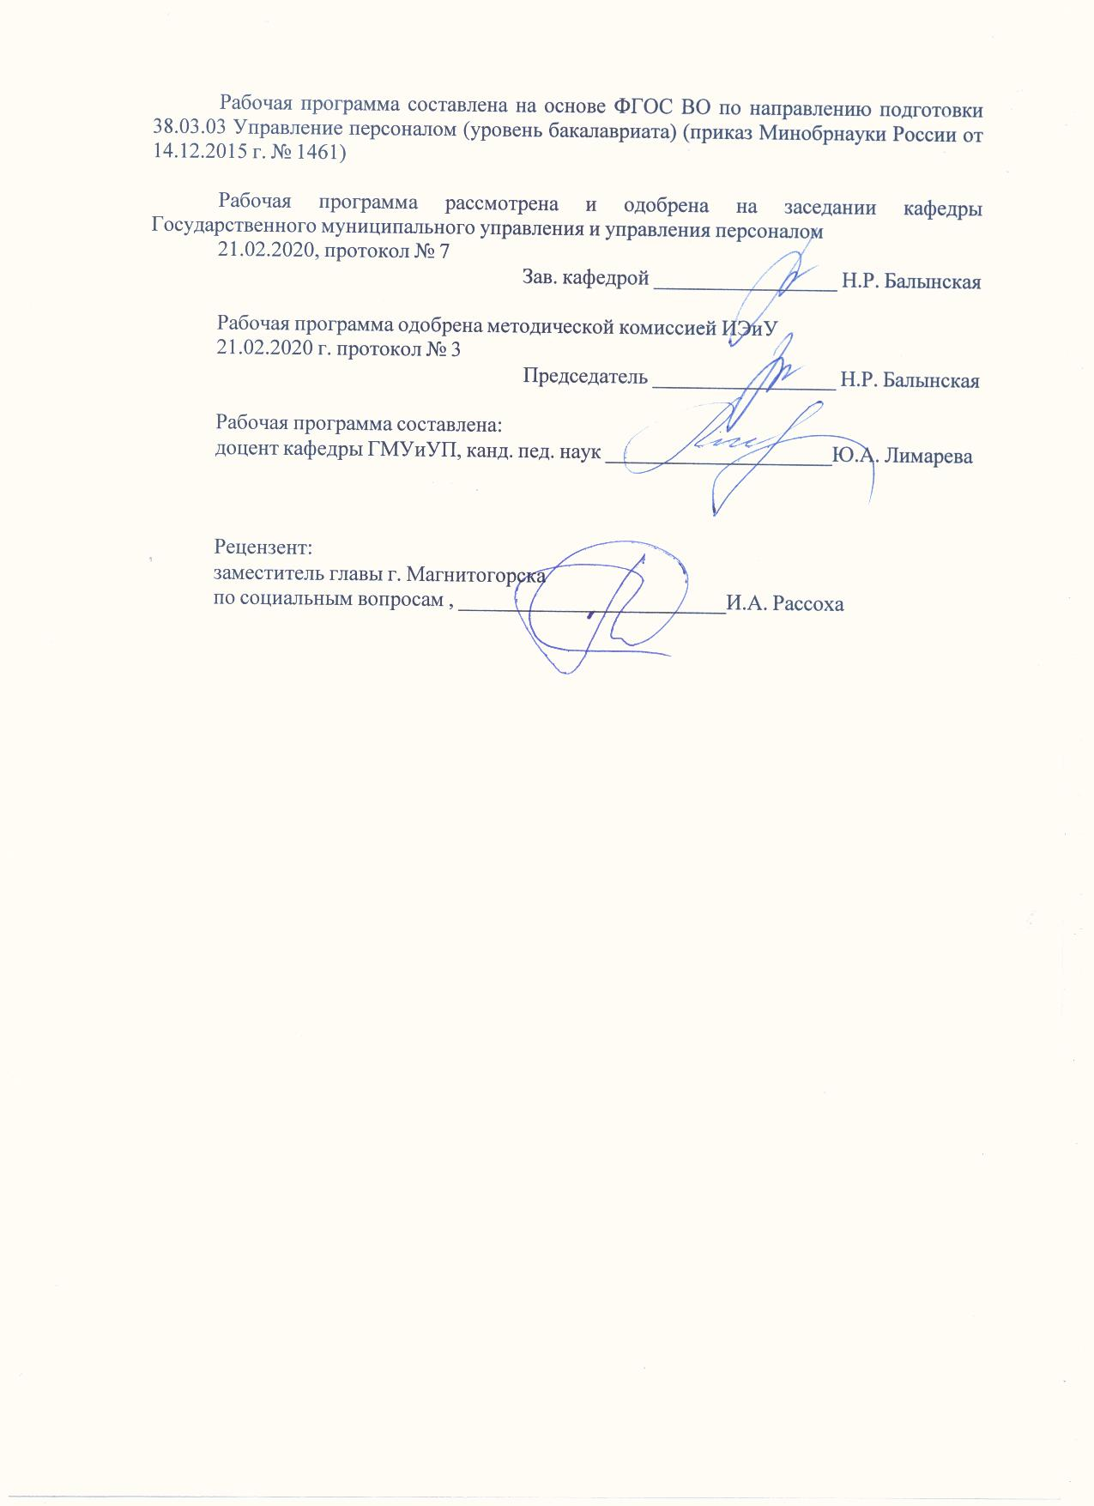

Лист актуализации рабочей программы
Рабочая программа пересмотрена, обсуждена и одобрена для реализации в 2021 - 2022 учебном году на заседании кафедры Государственного муниципального управления и управления персоналом
Протокол от __ __________ 20__ г. № __
Зав. кафедрой _________________ Н.Р. Балынская
Рабочая программа пересмотрена, обсуждена и одобрена для реализации в 2022 - 2023 учебном году на заседании кафедры Государственного муниципального управления и управления персоналом
Протокол от __ __________ 20__ г. № __
Зав. кафедрой _________________ Н.Р. Балынская
Рабочая программа пересмотрена, обсуждена и одобрена для реализации в 2023 - 2024 учебном году на заседании кафедры Государственного муниципального управления и управления персоналом
Протокол от __ __________ 20__ г. № __
Зав. кафедрой _________________ Н.Р. Балынская
Рабочая программа пересмотрена, обсуждена и одобрена для реализации в 2024 - 2025 учебном году на заседании кафедры Государственного муниципального управления и управления персоналом
Протокол от __ __________ 20__ г. № __
Зав. кафедрой _________________ Н.Р. Балынская

1 Цели освоения дисциплины (модуля)
формирование готовности к критическому осмыслению, обобщению и анализу явлений политической, экономической и социальной жизни, в том числе, в сфере формирования и развития корпоративной социальной ответственности.
2 Место дисциплины (модуля) в структуре образовательной программы
Дисциплина Корпоративная социальная ответственность входит в вариативную часть учебного плана образовательной программы.
Для изучения дисциплины необходимы знания (умения, владения), сформированные в результате изучения дисциплин/ практик:
Антикоррупционная деятельность
Борьба с коррупцией в РФ
Административное право
Основы политической этики и культуры
Социология
Управленческие решения
Знания (умения, владения), полученные при изучении данной дисциплины будут необходимы для изучения дисциплин/практик:
Аттестация государственных и муниципальных служащих
Подготовка к защите и защита выпускной квалификационной работы
Подготовка к сдаче и сдача государственного экзамена
3 Компетенции обучающегося, формируемые в результате освоения
дисциплины (модуля) и планируемые результаты обучения
В результате освоения дисциплины (модуля) «Корпоративная социальная ответственность» обучающийся должен обладать следующими компетенциями:
Структурный  элемент  компетенции | Планируемые результаты обучения
ОК-7 способностью к самоорганизации и самообразованию
Знать | технологию самообразования  основные методы и способы самоорганизации и самообразования  содержание рабочих программ учебных курсов, сущность и значение изу-чаемой дисциплины, объект, предмет, основные функции, методы, кате-гории, законы  правила использования программы Moodle
Уметь | планировать цели и устанавливать приоритеты при выборе способов принятия решений с учетом условий, средств, личностных возможностей и временной перспективы достижения; осуществления деятельности  определять практическую ценность информации  раскрывать смысл идей, содержащихся в тексте  устанавливать связи между научными концепциями и определять тенден-ции их развития  формировать и обосновывать собственную позицию по вопросу исследо-вания  планировать цели и устанавливать приоритеты при выборе способов принятия решений с учетом условий, средств, личностных возможностей и временной перспективы достижения и осуществления деятельности.

Владеть | приемами саморегуляции эмоциональных и функциональных состояний при выполнении профессиональной деятельности  технологиями организации процесса самообразования; приемами целепо-лагания во временной перспективе, способами планирования, организа-ции, самоконтроля и самооценки деятельности  поиска, систематизации, комплексного анализа, синтеза и критической оценки материала по тематике исследования  выражения и обоснования собственной позиции  навыками переноса технологии организации процесса самообразования, сформированной в одной сфере деятельности, на другие сферы, полно-стью обосновывая выбор используемых методов и приемов  приемами саморегуляции эмоциональных и функциональных состояний при выполнении профессиональной деятельности
ОПК-3 способностью проектировать организационные структуры, участвовать в разработке стратегий управления человеческими ресурсами организаций, планировать и осуществлять мероприятия, распределять и делегировать полномочия с учетом личной ответственности за осуществляемые мероприятия
Знать | принципы развития и закономерности функционирования государствен-ной организации в России и ее отличия от частной организации  различия управленческой и регулирующей деятельности органов госу-дарственной власти и управления, других экономических субъектов  отличия различных видов регулирующей деятельности современного го-сударства (государственных политик)  исторически обусловленные особенности организации и функционирова-ния системы органов и учреждений государственной власти и управ-ления в современной России  содержание проектирования организационных структур  стратегические принципы управления человеческими ресурсами органи-зации  задачи и основные направления кадровой политики, соотнесенность кад-ровой политики с организационно-техническими мероприятиями по работе с персоналом  виды и специфику кадрового аудита  принципы распределения и делегирования полномочий в организации

Уметь | проводить количественный и качественный анализ организационных структур управления  проектировать организационные структуры  формулировать цели организации и определять направления органи- зационных действий в организациях сферы государственного и муни-ципального управления  применять современные методики кадрового администрирования  осуществлять макро- и микроанализ организаций в их развитии и взаимодействии с окружающей средой  анализировать внешнюю и внутреннюю среду организации, выявлять ее ключевые элементы и оценивать их влияние на организацию  организовывать групповые и экспертные методы разработки и приня-тия управленческих решений  характеризовать специфику инструментов и технологий регулирую- щего воздействия при реализации управленческого решения и консал-тинговых услуг, инновационных процессов в организации  планировать и осуществлять мероприятия, распределять полномочия с учетом личной ответственности за осуществляемые мероприятия  самостоятельно осуществлять целеполагание в рамках должностных обязанностей и инструкций  сравнивать и сопоставлять зарубежный и российский опыт модерни -зации государственных институтов, проведения административных реформ, формирования и реформирования государственной службы
Владеть | современными методами управления человеческими ресурсами  навыками оценки эффективности управления персоналом  навыками целостного подхода к анализу организационных проблем  практическими методами разработки и принятия управленческих реше-ний  навыками поиска, обработки и анализа информации, необходимой для подготовки и обоснования службе управленческих решений в области кадровой политики и кадрового аудита  навыками распределения и делегирования полномочий с учетом личной ответственности за осуществляемые мероприятия
ПК-2 владением навыками использования основных теорий мотивации, лидерства и власти для решения стратегических и оперативных управленческих задач, а также для организации групповой работы на основе знания процессов групповой динамики и принципов формирования команды, умений проводить аудит человеческих ресурсов и осуществлять диагностику организационной культуры

Знать | основные теории и концепции взаимодействия людей в организации, включая вопросы мотивации, групповой динамики, командообразования, коммуникаций, лидерства и управления конфликтами  сущность управления и развития организационной структуры  особенности профессионального развития личности  особенности профессионального управления кадрами  теоретические основы поведения индивидуумов, групп и организации в целом  закономерности и особенности поведения различных объектов и субъек-тов управления  личностные и социально-психологические основы организационного по-ведения, способы разрешения конфликтных ситуаций  основные принципы аудита человеческих ресурсов  типы организационной культуры и методы ее формирования
Уметь | организовывать работу команды в процессе разработки и принятия управленческих решений  применять способы и приемы совершенствования профессионального развития, организовывать деятельность по собственному профессиональ-ному самосовершенствованию  осуществлять поиск необходимой информации, воспринимать, анализи-ровать, обобщать и систематизировать полученную информацию  анализировать содержание процесса организационного поведения и орга-низационных отношений  анализировать особенности поведения конкретных объектов профессио-нальной деятельности, выявлять проблемы организационного поведения и обеспечивать их эффективное решение  регулировать организационные отношения, социально- психологические проблемы и конфликтные ситуации  диагностировать организационную культуру, выявлять ее сильные и сла-бые стороны человеческих ресурсов и осуществлять диагностику органи-зационной культуры стороны, разрабатывать предложения по ее совер-шенствованию  проводить аудит кадрового потенциала организации, прогнозировать и определять потребность организации в персонале, определять эффектив-ные пути ее удовлетворения  использовать различные методы оценки эффективности профессиональ-ной деятельности государственных служащих и муниципальных служа-щих  разрабатывать мероприятия по мотивированию и стимулированию персо-нала организации.

Владеть | навыками использования основных теорий мотивации, лидерства и вла-сти для решения стратегических и оперативных управленческих задач  методами, способами и приемами управления персоналом  методами анализа, способами получения и обобщения информации об организации, навыками самоорганизации и самостоятельной работы  навыками конструктивного делового общения (переговоры, совещания и др.)  навыками разрешения конфликтных ситуаций, снятия индивидуальных и организационных стрессов  современными технологиями эффективного влияния на индивидуальное, групповое поведение в организации  инструментами развития сотрудников через оценку результатов их дея-тельности и планирование карьеры, обеспечение возможности для повы-шения образования и роста

 | 4. Структура, объём и содержание дисциплины (модуля)
Общая трудоемкость дисциплины составляет 4 зачетных единиц 144 акад. часов, в том числе:
– контактная работа – 33,65 акад. часов:
– аудиторная – 33 акад. часов;
– внеаудиторная – 0,65 акад. часов
– в форме практической подготовки – 2 акад. часов
– самостоятельная работа – 110,35 акад. часов;
– в форме практической подготовки – 2 акад. часов

Форма аттестации - зачет
Раздел/ тема  дисциплины |  | Семестр | Аудиторная  контактная работа  (в акад. часах) |  |  | Самостоятельная работа студента | Вид самостоятельной  работы | Форма текущего контроля успеваемости и  промежуточной аттестации | Код компетенции
 |  | Семестр | Лек. | лаб.  зан. | практ. зан.
1.
1.1 1. Понятие, содержание, принципы корпоративной социальной ответственности |  | 8 | 2 |  | 4/4И | 20 | Самостоятельное изучение учебной и научной литературы  Работа с электронными библиотеками | Компьютерное тестирование | ОК-7, ОПК-3
1.2 2. Тенденции развития социально-ответственного бизнеса: зарубежный и отечественный опыт |  | 8 | 2 |  | 4/4И | 20 | Самостоятельное изучение учебной и научной литературы  Работа с электронными библиотеками | Компьютерное тестирование | ОК-7, ОПК-3, ПК-2
1.3 3. Формирование корпоративной социальной ответственности в рамках концепции устойчивого развития |  | 8 | 2 |  | 4/4И | 20 | Самостоятельное изучение учебной и научной литературы  Работа с электронными библиотеками | Компьютерное тестирование | ОК-7, ОПК-3, ПК-2
1.4 4. Стандарты и инициативы в сфере корпоративной социальной ответственности |  | 8 | 2 |  | 4/4И | 20 | Самостоятельное изучение учебной и научной литературы  Работа с электронными библиотеками | Компьютерное тестирование | ОПК-3, ПК-2, ОК-7
1.5 5. Интеграция социальной ответственности в управление организацией |  | 8 | 2 |  | 4/4И | 15 | Самостоятельное изучение учебной и научной литературы  Работа с электронными библиотеками | Компьютерное тестирование | ОПК-3, ПК-2
1.6 6. Корпоративная нефинансовая отчет-ность |  | 8 | 1 |  | 2/2И | 11,45 | Самостоятельное изучение учебной и научной литературы  Работа с электронными библиотеками | Компьютерное тестирование | ОК-7, ОПК-3
Итого по разделу |  |  | 11 |  | 22/22И | 106,45
2.
2.1 Зачет |  | 8
Итого по разделу |  |  |  |  |  | 3,9
Итого за семестр |  |  | 11 |  | 22/22И | 106,45 |  | зачёт
Итого по дисциплине |  |  | 11 |  | 22/22И | 110,3 5 |  | зачет | ОК-7,ОПК- 3,ПК-2

5 Образовательные технологии
В процессе преподавания дисциплины применяются традиционная и модульно-компетентностная технологии.
Лекции проходят как в традиционной форме, так и форме проблемных лекций и лекций ви-зуализаций. Студентам предлагаются опорные конспекты, а затем происходит развертывание или краткое комментирование просматриваемых визуальных материалов. При проведении проблем-ных лекций новое знание студентам вводится через проблемность вопроса, задачи или ситуации.
Лекционный материал закрепляется в форме практических занятий. При проведении практических занятий используется методы интерактивного обучения, такие как работа в команде, направленная на решение общей задачи; деловых игр, позволяющих студентам имитировать реальную профессиональную деятельность; case-study - анализ реальных проблемных ситуаций, имевших место в соответствующей области профессиональной деятельности, и поиск вариантов лучших решений.
Самостоятельная работа стимулирует студентов к самостоятельной проработке тем в про-цессе написания рефератов, выполнения индивидуальных заданий, в процессе подготовки к практическим занятиям и итоговой аттестации.
Практические занятия проводятся в форме практической подготовки в условиях выполнения обучающимися видов работ, связанных с будущей профессиональной деятельностью и направленных на формирование, закрепление, развитие практических навыков и компетенций по профилю образовательной программы.
Практические занятия проводятся в форме практической подготовки в условиях выполнения обучающимися видов работ, связанных с будущей профессиональной деятельностью и направленных на формирование, закрепление, развитие практических навыков и компетенций по профилю образовательной программы.
6 Учебно-методическое обеспечение самостоятельной работы обучающихся
Представлено в приложении 1.
7 Оценочные средства для проведения промежуточной аттестации
Представлены в приложении 2.
8 Учебно-методическое и информационное обеспечение дисциплины (модуля)
а) Основная литература:
1. Бондаренко В.В. Корпоративная социальная ответственность [Электронный ресурс]: Учебное пособие / В.В. Бондаренко - М.: НИЦ ИНФРА-М, 2015. - 304 с. – Режим доступа: http://znanium.com/bookread2.php?book=478432
2. Григорян, Е.С. Корпоративная социальная ответственность [Электронный ресурс]: Учебник для бакалавров. / Е.С. Григорян, И.А. Юрасов. — М. : Дашков и К, 2016. — 248 с. — Режим доступа: http://e.lanbook.com/book/70646

б) Дополнительная литература:
1. Бондаренко В.В. Корпоративная социальная ответственность [Электронный ресурс]: Учебное пособие / В.В. Бондаренко - М.: НИЦ ИНФРА-М, 2015. - 304 с. – Режим доступа: http://znanium.com/bookread2.php?book=478432
2. Григорян, Е.С. Корпоративная социальная ответственность [Электронный ресурс]: Учебник для бакалавров. / Е.С. Григорян, И.А. Юрасов. — М. : Дашков и К, 2016. — 248 с. — Режим доступа: http://e.lanbook.com/book/70646
б) Дополнительная литература:
1. Канаева О.А. Социальная политика российских компаний 2.0: новая версия для устойчивого развития (ч. 2) [Электронный ресурс] // Проблемы современной экономики. 2014. № 3 (51). Электрон. версия печатн. публ. URL: http://www.m-economy.ru/art.php?nArtId=4964
2. Корпоративная социальная ответственность [Текст]: учебник для бакалавров / Э.М. Коротков [и др.]; Гос. ун-т управления; под ред. Э. М. Короткова. - М.: Юрайт, 2013. - 446 с.
3. Корпоративное управление [Электронный ресурс]: Учебник / В.Р. Веснин, В.В. Кафидов. – М.: НИЦ ИНФРА-М, 2014. - 272 с.

http://znanium.com/catalog.php?bookinfo=242298.

в) Методические указания:
представлены в приложении 3
г) Программное обеспечение и Интернет-ресурсы:
Программное обеспечение
 | Наименование ПО | № договора | Срок действия лицензии
 | MS Windows 7 Professional(для классов) | Д-1227-18 от 08.10.2018 | 11.10.2021
 | MS Windows 7 Professional (для классов) | Д-757-17 от 27.06.2017 | 27.07.2018
 | MS Office 2007 Professional | № 135 от 17.09.2007 | бессрочно
 | 7Zip | свободно распространяемое ПО | бессрочно
 | FAR Manager | свободно распространяемое ПО | бессрочно
Профессиональные базы данных и информационные справочные системы
 | Название курса |  | Ссылка
 | Федеральное государственное бюджетное учреждение «Федеральный институт промышленной собственности» |  | URL: http://www1.fips.ru/
 | Электронная база периодических изданий East View Information Services, ООО «ИВИС» |  | https://dlib.eastview.com/
 | Национальная информационно-аналитическая система – Российский индекс научного цитирования (РИНЦ) |  | URL: https://elibrary.ru/project_risc.asp
 | Поисковая система Академия Google (Google Scholar) |  | URL: https://scholar.google.ru/
 | Информационная система - Единое окно доступа к информационным ресурсам |  | URL: http://window.edu.ru/
9 Материально-техническое обеспечение дисциплины (модуля)
Материально-техническое обеспечение дисциплины включает:
1. Учебные аудитории для проведения занятий лекционного типа: мультимедийные средства хранения, передачи и представления информации.
2. Учебные аудитории для проведения практических занятий, групповых и индивидуальных консультаций, текущего контроля и промежуточной аттестации: мультимедийные средства хранения, передачи и представления информации; комплекс тестовых заданий для проведения промежуточных и рубежных контролей.
3. Помещения для самостоятельной работы обучающихся: персональные компьютеры с пакетом MS Office, выходом в Интернет и с доступом в электронную информационно-образовательную среду университета
4. Помещения для хранения и профилактического обслуживания учебного оборудования: шкафы для хранения учебно-методической документации, учебного оборудования и учебно-наглядных пособий.

